**综合实验专题**

**题型梳理：**全国高考中，综合实验一般会占约20分（一个选择+一个大题）。选择题难度较低，只考察基本仪器的使用和常见物质的制备/检验，注意细节问题即可应对。而大题部分一般会考察高中未涉及的物质的制备、性质检验等，但本质是课本内容的延伸，要注意知识迁移和对题中已知信息的利用。一般作为第一or第二个大题，此题难度会低于工艺流程题。但很多实验操作仍很容易失分。

**一、常用仪器和注意事项**

l．能加热的仪器

（l）**试管** 用来盛放少量药品、常温或加热情况下进行少量试剂反应的容器，可用于制取或收集少量气体。

**使用注意事项：**①可直接加热，用试管夹夹在距试管口 1/3处。

②放在试管内的液体，不加热时不超过试管容积的l/2，加热时不超过l/3。

③加热后不能骤冷，防止炸裂。

④加热时试管口不应对着任何人；给固体加热时，试管要横放，管口略向下倾斜。

（2）**烧杯**  用作配制溶液和较大量试剂的反应容器，在常温或加热时使用。

**使用注意事项：**①加热时应放置在石棉网上，使受热均匀。

②溶解物质用玻璃棒搅拌时，不能触及杯壁或杯底。

（3）**烧瓶** 用于试剂量较大而又有液体物质参加反应的容器，可分为圆底烧瓶、平底烧瓶和蒸馏烧瓶。它们都可用于装配气体发生装置。蒸馏烧瓶用于蒸馏以分离互溶的沸点不同的物质。

**使用注意事项：**①圆底烧瓶和蒸馏烧瓶可用于加热，加热时要垫石棉网，也可用于其他热浴（如水浴加热等）。

②液体加入量不要超过烧瓶容积的1/2。

（4）**蒸发皿** 用于蒸发液体或浓缩溶液。

**使用注意事项：**①可直接加热，但不能骤冷。

②盛液量不应超过蒸发皿容积的2/3。

③取、放蒸发皿应使用坩埚钳。

（5）**坩埚**  主要用于固体物质的高温灼烧。

**使用注意事项：**①把坩埚放在三脚架上的泥三角上直接加热。

②取、放坩埚时应用坩埚钳。

（6）**酒精灯** 化学实验时常用的加热热源。

**使用注意事项：**①酒精灯的灯芯要平整。

②添加酒精时，不超过酒精灯容积的2/3；酒精不少于l/4。

③绝对禁止向燃着的酒精灯里添加酒精，以免失火。

④绝对禁止用酒精灯引燃另一只酒精灯。

⑤用完酒精灯，必须用灯帽盖灭，不可用嘴去吹。

⑥不要碰倒酒精灯，万一洒出的酒精在桌上燃烧起来，应立即用湿布扑盖。

2．分离物质的仪器

（1）**漏斗** 分普通漏斗、长颈漏斗、分液漏斗。普通漏斗用于过滤或向小口容器转移液体。长颈漏斗用于气体发生装置中注入液体。分液漏斗用于分离密度不同且互不相溶的不同液体，也可用于向反应器中随时加液。也用于萃取分离。

（2）**洗气瓶** 中学一般用广口瓶、锥形瓶或大试管装配。洗气瓶内盛放的液体，用以洗涤气体，除去其中的水分或其他气体杂质。使用时要注意气体的流向，一般为“长进短出”。

（3）**干燥管** 干燥管内盛放的固体，用以洗涤气体，除去其中的水分或其他气体杂质，也可以使用U型管。

3．计量仪器

（l）**托盘天平**  用于精密度要求不高的称量，能称准到0.1g。所附砝码是天平上称量时衡定物质质量的标准。

**使用注意事项：**①称量前天平要放平稳，游码放在刻度尺的零处，调节天平左、右的平衡螺母，使天平平衡。

②称量时把称量物放在左盘，砝码放在右盘。砝码要用镊子夹取，先加质量大的砝码，再加质量小的砝码。

③称量干燥的固体药品应放在在纸上称量。

④易潮解、有腐蚀性的药品（如氢氧化钠），必须放在玻璃器皿里称量。

⑤称量完毕后，应把砝码放回砝码盒中，把游码移回零处。

（2）**量筒** 用来量度液体体积，精确度不高。

**使用注意事项：**①不能加热和量取热的液体，不能作反应容器，不能在量筒里稀释溶液。

②量液时，量简必须放平，视线要跟量简内液体的凹液面的最低处保持水平，再读出液体体积。

（3）**容量瓶** 用于准确配制一定体积和一定浓度的溶液。使用前检查它是否漏水。用玻璃棒引流的方法将溶液转入容量瓶。

**使用注意事项：**①只能配制容量瓶上规定容积的溶液。

②容量瓶的容积是在20℃时标定的，转移到瓶中的溶液的温度应在20℃左右。

（4）**滴定管** 用于准确量取一定体积液体的仪器。带玻璃活塞的滴定管为酸式滴定管，带有内装玻璃球的橡皮管的滴定管为碱式滴定管。

**使用注意事项：**①酸式、碱式滴定管不能混用。

②25mL、50mL滴定管的估计读数为±0.01mL。

③装液前要用洗液、水依次冲洗干净，并要用待装的溶液润洗滴定管。

④调整液面时，应使滴管的尖嘴部分充满溶液，使液面保持在“0’或

“0”以下的某一定刻度。读数时视线与管内液面的最凹点保持水平。

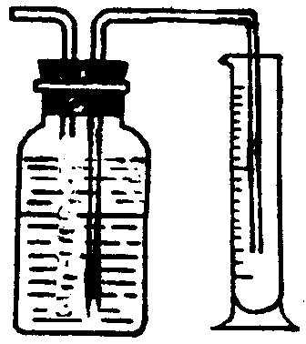（5）**量气装置** 可用广口瓶与量筒组装而成。如图所示。排到量筒中水的体积，即是该温度、压强下所产生的气体的体积。适用于测量难溶于水的气体体积。

**3．其它仪器**

铁架台（铁夹、铁圈） 坩埚钳 燃烧匙 药勺 玻璃棒 温度计 冷凝管 表面皿 集气瓶 广口瓶 细口瓶 滴瓶 滴管 水槽 研钵 试管架 三角架 干燥器

**二、常见的实验操作**

**1、仪器的洗涤**

玻璃仪器洗净的标准是：内壁上附着的水膜均匀，既不聚成水滴，也不成股流下。

**2、药品的取用和保存**

（1）实验室里所用的药品，很多是易燃、易爆、有腐蚀性或有毒的。因此在使用时一定要严格遵照有关规定和操作规程，保证安全。不能用手接触药品，不要把鼻孔凑到容器口去闻药品（特别是气体）的气味，不得尝任何药品的味道。注意节约药品，严格按照实验规定的用量取用药品。如果没有说明用量，一般应按最少量取用：液体l-2mL，固体只需要盖满试管底部。实验剩余的药品既不能放回原瓶，也不要随意丢弃，更不要拿出实验室，要放人指定的容器内。

（2）固体药品的取用

取用固体药品一般用药匙。往试管里装入固体粉末时，为避免药品沾在管口和管壁上，先使试管倾斜，把盛有药品的药匙（或用小纸条折叠成的纸槽）小心地送入试管底部，然后使试管直立起来，让药品全部落到底部。有些块状的药品可用镊子夹取。

（3）液体药品的取用

取用很少量液体时可用胶头滴管吸取。取用较多量液体时可用直接倾注法：取用细口瓶里的药液时，先拿下瓶塞，倒放在桌上，然后拿起瓶子（标签应对着手心）瓶、口要紧挨着试管口，使液体缓缓地倒入试管。注意防止残留在瓶口的药液流下来，腐蚀标签。一般往大口容器或容量瓶、漏斗里倾注液体时，应用玻璃棒引流。

（4）几种特殊试剂的存放

（A）钾、钙、钠在空气中极易氧化，遇水发生剧烈反应，应放在盛有煤油的广口瓶中以隔绝空气。

（B）白磷着火点低（40℃），在空气中能缓慢氧化而自燃，通常保存在冷水中。

（C）液溴有毒且易挥发，需盛放在磨口的细口瓶里，并加些水（水覆盖在液溴上面），起水封作用。

（D）碘易升华且具有强烈刺激性气味，盛放在磨口的广口瓶里。

（E）浓硝酸、硝酸银见光易分解，应保存在棕色瓶中，贮放在黑暗而且温度低的地方。

（F）氢氧化钠固体易潮解，应盛放在易于密封的干燥大口瓶中保存；其溶液盛放在无色细口瓶里，瓶口用橡皮塞塞紧，不能用玻璃塞。

**3、试纸的使用**

试纸的种类很多。常用的有红色石蕊试纸、蓝色石蕊试纸、PH试纸、淀粉碘化钾试纸和品红试纸等。（l）在使用试纸检验溶液的性质时，一般先把一小块试纸放在表面皿或玻璃片上，用沾有待测溶液的

玻璃棒点试纸的中部，观察颜色的变化，判断溶液的性质。]

（2）在使用试纸检验气体的性质时，一般先用蒸馏水把试纸润湿。粘在玻璃棒的一端，用玻璃棒把试纸放到盛有待测气体的试管口（注意不要接触），观察试纸的颜色变化情况来判断气体的性质。

注意：使用PH试纸不能用蒸馏水润湿。

**4、溶液的配制**

（l）配制溶质质量分数一定的溶液

计算：算出所需溶质和水的质量。把水的质量换算成体积。如溶质是液体时，要算出液体的体积。

称量：用天平称取固体溶质的质量；用量简量取所需液体、水的体积。

溶解：将固体或液体溶质倒入烧杯里,加入所需的水,用玻璃棒搅拌使溶质完全溶解.

（2）配制一定物质的量浓度的溶液

计算：算出固体溶质的质量或液体溶质的体积。

称量：用托盘天平称取固体溶质质量，用量简量取所需液体溶质的体积。

溶解：将固体或液体溶质倒入烧杯中，加入适量的蒸馏水（约为所配溶液体积的1/6），用玻璃棒搅拌使之溶解，冷却到室温后，将溶液引流注入容量瓶里。

洗涤（转移）：用适量蒸馏水将烧杯及玻璃棒洗涤2－3次，将洗涤液注入容量瓶。振荡，使溶液混

合均匀。

定容：继续往容量瓶中小心地加水，直到液面接近刻度2－3m处，改用胶头滴管加水，使溶液凹面恰

好与刻度相切。把容量瓶盖紧，再振荡摇匀。

**5．过滤**  过滤是除去溶液里混有不溶于溶剂的杂质的方法。

**过滤时应注意：**

①一贴：将滤纸折叠好放入漏斗，加少量蒸馏水润湿，使滤纸紧贴漏斗内壁。

②二低：滤纸边缘应略低于漏斗边缘，加入漏斗中液体的液面应略低于滤纸的边缘。

③三靠：向漏斗中倾倒液体时，烧杯的夹嘴应与玻璃棒接触；玻璃棒的底端应和过滤器有三层滤纸处轻轻接触；漏斗颈的末端应与接受器的内壁相接触，例如用过滤法除去粗食盐中少量的泥沙。

6．**蒸发和结晶** 蒸发是将溶液浓缩、溶剂气化或溶质以晶体析出的方法。结晶是溶质从溶液中析出晶体的过程，可以用来分离和提纯几种可溶性固体的混合物。结晶的原理是根据混合物中各成分在某种溶剂里的溶解度的不同，通过蒸发减少溶剂或降低温度使溶解度变小，从而使晶体析出。加热蒸发皿使溶液蒸发时、要用玻璃棒不断搅动溶液，防止由于局部温度过高，造成液滴飞溅。当蒸发皿中出现较多的固体时，即停止加热，例如用结晶的方法分离NaCl和KNO3混合物。

7．**蒸馏** 蒸馏是提纯或分离沸点不同的液体混合物的方法。用蒸馏原理进行多种混合液体的分离，叫分馏。

**操作时要注意：**

①在蒸馏烧瓶中放少量碎瓷片，防止液体暴沸。

②温度计水银球的位置应与支管底口下缘位于同一水平线上。

③蒸馏烧瓶中所盛放液体不能超过其容积的2/3，也不能少于l/3。

④冷凝管中冷却水从下口进，从上口出。

⑤加热温度不能超过混合物中沸点最高物质的沸点，例如用分馏的方法进行石油的分馏。

8．**分液和萃取**  分液是把两种互不相溶、密度也不相同的液体分离开的方法。萃取是利用溶质在互不相溶的溶剂里的溶解度不同，用一种溶剂把溶质从它与另一种溶剂所组成的溶液中提取出来的方法。选择的萃取剂应符合下列要求：和原溶液中的溶剂互不相溶；对溶质的溶解度要远大于原溶剂，并且溶剂易挥发。

**在萃取过程中要注意：**

①将要萃取的溶液和萃取溶剂依次从上口倒入分液漏斗，其量不能超过漏斗容积的2/3，塞好塞子进行振荡。

②振荡时右手捏住漏斗上口的颈部，并用食指根部压紧塞子，以左手握住旋塞，同时用手指控制活塞，将漏斗倒转过来用力振荡。

③然后将分液漏斗静置，待液体分层后进行分液，分液时下层液体从漏斗口放出，上层液体从上口倒出。例如用四氯化碳萃取溴水里的溴。

9．**升华** 升华是指固态物质吸热后不经过液态直接变成气态的过程。利用某些物质具有升华的特性，将这种物质和其它受热不升华的物质分离开来，例如加热使碘升华，来分离I2和SiO2的混合物。

10．**渗析**  利用半透膜（如膀胱膜、羊皮纸、玻璃纸等），使胶体跟混在其中的分子、离子分离的方法。常用渗析的方法来提纯、精制胶体溶液。

**常见的气体发生装置：**

|  |  |  |  |
| --- | --- | --- | --- |
| 装置类型 | 固体反应物（加热） | 固液反应物（不加热） | 固液反应物（加热） |
| 装置  示意图 |  |  |  |
| 典型气体 | O2、NH3、CH4等 | H2、CO2、H2S等。 | Cl2、HCl、CH2=CH2等 |
| 操作要点 | （l）试管口应稍向下倾斜，以防止产生的水蒸气在管口冷凝后倒流而引起试管破裂。  （2）铁夹应夹在距试管口 l/3处。  （3）胶塞上的导管伸入试管里面不能太长，否则会妨碍气体的导出。 | （1）在用简易装置时，如用长颈漏斗，漏斗颈的下口应伸入液面以下，否则起不到液封的作用；  （2）加入的液体反应物（如酸）要适当。  （3）块状固体与液体的混合物在常温下反应制备气体可用启普发生器制备。 | （1）先把固体药品加入烧瓶，然后加入液体药品。  （2）要正确使用分液漏斗。 |

**常见的气体收集装置：**

（1）设计原则：根据氧化的溶解性或密度

（2）装置基本类型：

|  |  |  |  |
| --- | --- | --- | --- |
| 装置类型 | 排水（液）集气法 | 向上排空气集气法 | 向下排空气集气法 |
| 装 置  示意图 |  |  |  |
| 适用范围 | 不溶于水（液）的气体 | 密度大于空气的气体 | 密度小于空气的气体 |
| 典型气体 | H2、O2、NO、CO、CH4、  CH2＝CH2、CH≡CH | Cl2、HCl、CO2、SO2、H2S | H2、NH3、CH4 |

**净化与干燥装置：**

（1）设计原则：根据净化药品的状态及条件

（2）装置基本类型：

|  |  |  |  |
| --- | --- | --- | --- |
| 装置类型 | 液体除杂剂（不加热） | 固体除杂剂（不加热） | 固体除杂剂（加热） |
| 装 置  示意图 |  |  |  |

（3）气体的净化剂的选择

选择气体吸收剂应根据气体的性质和杂质的性质而确定，所选用的吸收剂只能吸收气体中的杂质，而不能与被提纯的气体反应。一般情况下：①易溶于水的气体杂质可用水来吸收；②酸性杂质可用碱性物质吸收；③碱性杂质可用酸性物质吸收；④水分可用干燥剂来吸收；⑤能与杂质反应生成沉淀（或可溶物）的物质也可作为吸收剂。

（4）气体干燥剂的类型及选择

常用的气体干燥剂按酸碱性可分为三类：

①酸性干燥剂，如浓硫酸、五氧化二磷、硅胶。酸性干燥剂能够干燥显酸性或中性的气体，如CO2、SO2、NO2、HCI、H2、Cl2 、O2、CH4等气体。

②碱性干燥剂，如生石灰、碱石灰、固体NaOH。碱性干燥剂可以用来干燥显碱性或中性的气体，如NH3、H2、O2、CH4等气体。

③中性干燥剂，如无水氯化钙等，可以干燥中性、酸性、碱性气体，如O2、H2、CH4等。

在选用干燥剂时，显碱性的气体不能选用酸性干燥剂，显酸性的气体不能选用碱性干燥剂。有还原性的气体不能选用有氧化性的干燥剂。能与气体反应的物质不能选作干燥剂，如不能用CaCI2来干燥NH3（因生成 CaCl2·8NH3），不能用浓 H2SO4干燥 NH3、H2S、HBr、HI等。

**气体净化与干燥注意事项**

一般情况下，若采用溶液作除杂试剂，则是先除杂后干燥；若采用加热除去杂质，则是先干燥后加热。

对于有毒、有害的气体尾气必须用适当的溶液加以吸收（或点燃），使它们变为无毒、无害、无污染的物质。如尾气Cl2、SO2、Br2（蒸气）等可用NaOH溶液吸收；尾气H2S可用CuSO4或NaOH溶液吸收；尾气CO可用点燃法，将它转化为CO2气体。

**三、气体实验装置的设计**

（1）装置顺序：制气装置→净化装置→反应或收集装置→除尾气装置

（2）安装顺序：由下向上，由左向右

（3）操作顺序：装配仪器→检验气密性→加入药品

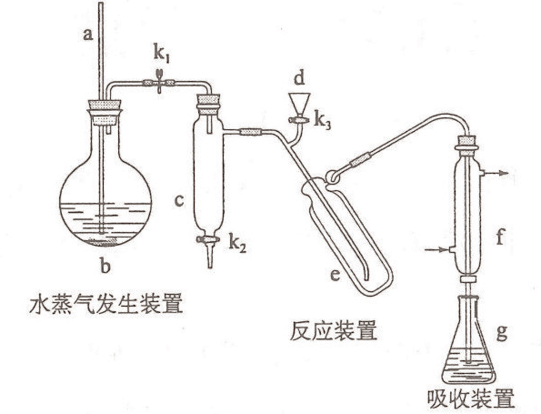**练习：**

1、凯氏定氮法是测定蛋白质中氮含量的经典方法，其原理是用浓硫酸在催化剂存在下将样品中有机氮转化成铵盐，利用如图所示装置处理铵盐，然后通过滴定测量。

已知：NH3+H3BO3=NH3·H3BO3；

NH3·H3BO3+HCl= NH4Cl+ H3BO3。

回答下列问题：

（1）a的作用是　　　　　　　　　　　　　　。

（2）b中放入少量碎瓷片的目的是　　　　　　　。f的名称是　　　　　　　　　　　　　　。

（3）清洗仪器：g中加蒸馏水：打开k1，关闭k2、k3，加热b，蒸气充满管路：停止加热，关闭k1，g中蒸馏水倒吸进入c，原因是 　　　　　　　　　　 　　　　　；

打开k2放掉水，重复操作2~3次。

（4）仪器清洗后，g中加入硼酸（H3BO3）和指示剂。铵盐试样由d注入e，随后注入氢氧化钠溶液，用蒸馏水冲洗d，关闭k3，d中保留少量水。打开k1，加热b，使水蒸气进入e。

①d中保留少量水的目的是　　　　　　　　　　　　　　。

②e中主要反应的离子方程式为　　　　　　　　　　　　　　　　　　　　　　　　　　　　，e采用中空双层玻璃瓶的作用是________。

（5）取某甘氨酸（C2H5NO2）样品*m* 克进行测定，滴定g中吸收液时消耗浓度为*c* mol·L-1的盐酸*V*mL，则样品中氮的质量分数为　　　　　　　%，样品的纯度≤　　　　　　　%。

2、1-溴丙烷是一种重要的有机合成中间体,沸点为71℃,密度为1.36 g·cm-3。实验室制备少量1-溴丙烷的主要步骤如下:

步骤1：在仪器A中加入搅拌磁子、12 g正丙醇及20 mL水,冰水冷却下缓慢加入28 mL浓H2 SO4 ;冷却至室温,搅拌下加入24 g NaBr。

步骤2：如图所示搭建实验装置, 缓慢加热,直到无油状物馏出为止。

步骤3：将馏出液转入分液漏斗,分出有机相。

步骤4：将分出的有机相转入分液漏斗,依次用12 mL H2O、12 mL 5% Na2CO3溶液和12 mL H2O洗涤,分液,得粗产品,进一步提纯得1-溴丙烷。

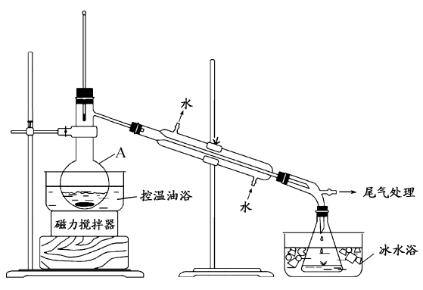

（1）仪器A的名称是_____________;加入搅拌磁子的目的是搅拌和___________________。

（2）反应时生成的主要有机副产物有2-溴丙烷和__________________________________。

（3）步骤2中需向接受瓶内加入少量冰水并置于冰水浴中的目的是___________________。

（4）步骤2中需缓慢加热使反应和蒸馏平稳进行,目的是______________________________。

（4）步骤4中用5%Na2CO3溶液洗涤有机相的操作: 向分液漏斗中小心加入12 mL 5% Na2CO3溶液,振荡,　　　　　　　　　　　　　　　　　　　　,静置,分液。

3、单晶硅是信息产业中重要的基础材料。通常用碳在高温下还原二氧化硅制得粗硅（含铁、铝、硫、磷等杂质），粗硅与氯气反应生成四氯化硅（反应温度450-500°C），四氯化硅经提纯后用氢气还原可得高纯硅。以下是实验室制备四氯化硅的装置示意图。

学科网(www.zxxk.com)--国内最大的教育资源门户，提供试卷、教案、课件、论文、素材及各类教学资源下载，还有大量而丰富的教学相关资讯！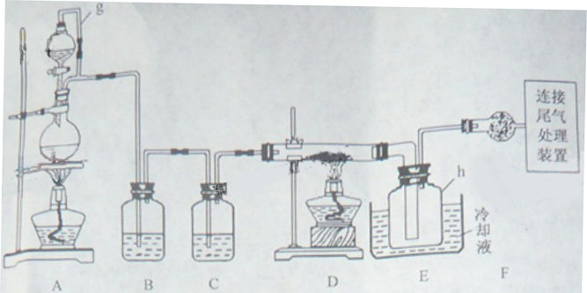

学科网(www.zxxk.com)--国内最大的教育资源门户，提供试卷、教案、课件、论文、素材及各类教学资源下载，还有大量而丰富的教学相关资讯！相关信息如下：

学科网(www.zxxk.com)--国内最大的教育资源门户，提供试卷、教案、课件、论文、素材及各类教学资源下载，还有大量而丰富的教学相关资讯！a.四氯化硅遇水极易水解；

学科网(www.zxxk.com)--国内最大的教育资源门户，提供试卷、教案、课件、论文、素材及各类教学资源下载，还有大量而丰富的教学相关资讯！b.硼、铝、铁、磷在高温下均能与氯气直接反应生成相应的氯化物；

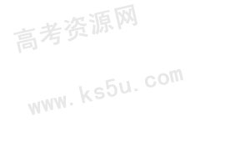学科网(www.zxxk.com)--国内最大的教育资源门户，提供试卷、教案、课件、论文、素材及各类教学资源下载，还有大量而丰富的教学相关资讯！c.有关物质的物理常数见下表：

学科网(www.zxxk.com)--国内最大的教育资源门户，提供试卷、教案、课件、论文、素材及各类教学资源下载，还有大量而丰富的教学相关资讯！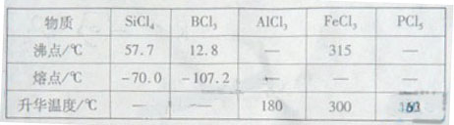

学科网(www.zxxk.com)--国内最大的教育资源门户，提供试卷、教案、课件、论文、素材及各类教学资源下载，还有大量而丰富的教学相关资讯！请回答下列问题：

学科网(www.zxxk.com)--国内最大的教育资源门户，提供试卷、教案、课件、论文、素材及各类教学资源下载，还有大量而丰富的教学相关资讯！（1）写出装置A中发生反应的离子方程式 。

学科网(www.zxxk.com)--国内最大的教育资源门户，提供试卷、教案、课件、论文、素材及各类教学资源下载，还有大量而丰富的教学相关资讯！（2）装置A中g管的作用是 ；装置C中的试剂是 ；装置E中的h瓶需要冷却理由是 。

学科网(www.zxxk.com)--国内最大的教育资源门户，提供试卷、教案、课件、论文、素材及各类教学资源下载，还有大量而丰富的教学相关资讯！（3）装置E中h瓶收集到的粗产物可通过精馏（类似多次蒸馏）得到高纯度四氯化硅，精馏后的残留物中，除铁元素外可能还含有的杂质元素是 （填写元素符号）。

学科网(www.zxxk.com)--国内最大的教育资源门户，提供试卷、教案、课件、论文、素材及各类教学资源下载，还有大量而丰富的教学相关资讯！（4）为了分析残留物中铁元素的含量，先将残留物预处理，是铁元素还原成Fe2+ ，再用KMnO4标准溶液在酸性条件下进行氧化还原滴定，反应的离子方程式是：

学科网(www.zxxk.com)--国内最大的教育资源门户，提供试卷、教案、课件、论文、素材及各类教学资源下载，还有大量而丰富的教学相关资讯！学科网(www.zxxk.com)--国内最大的教育资源门户，提供试卷、教案、课件、论文、素材及各类教学资源下载，还有大量而丰富的教学相关资讯！

学科网(www.zxxk.com)--国内最大的教育资源门户，提供试卷、教案、课件、论文、素材及各类教学资源下载，还有大量而丰富的教学相关资讯！①滴定前是否要滴加指示剂？ （填“是”或“否”），请说明理由 。

学科网(www.zxxk.com)--国内最大的教育资源门户，提供试卷、教案、课件、论文、素材及各类教学资源下载，还有大量而丰富的教学相关资讯！②某同学称取5.000g残留物，预处理后在容量瓶中配制成100ml溶液，移取25.00ml，试样溶液，用1.000×10-2mol· L-1KMnO4标准溶液滴定。达到滴定终点时，消耗标准溶液20.00ml,则残留物中铁元素的质量分数是 。

4、为研究安全气囊工作的化学原理，取安全装置中的粉末进行实验。经组成分析，确定该粉末仅Na、Fe、N、O四种元素。水溶性试验表明，固体粉末部分溶解。经检测，可溶物为化合物甲；不溶物为红棕色固体，可溶于盐酸。

取13.0g化合物甲，加热使其完全分解，生成氮气和单质乙，生成的氮气折合成标准状况下的体积为6.72L。单质乙在高温隔绝空气的条件下与不溶物红棕色粉末反应生成化合物丙和另和一种单质。化合物丙与空气接触可转化为可溶性盐。

请回答下列问题：

（1）甲的化学式为 ，丙的电子式为 。

（2）若丙在空气中转化为碳酸氢盐，则反应的化学方程式为 。

（3）单质乙与红棕色粉末发生反应的化学方程式为 ，安全气囊中红棕色粉末的作用是 。

（4）以下物质中，有可能作为安全气囊中红棕色粉末替代品的是 。

A. KCl B. KNO3 C. Na2S D. CuO

（5）设计一个实验方案，探究化合物丙与空气接触后生成可溶性盐的成分（不考虑结晶水合物） 。

5、一水硫酸四氨合铜（Ⅱ）的化学式为[Cu(NH3)4]SO4·H2O是一种重要的染料及农药中间体。某学习小组在实验室以氧化铜为主要原料合成该物质，设计的合成路线为：

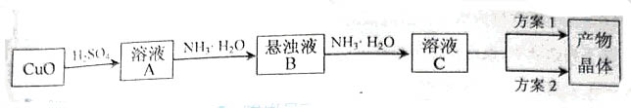

相关信息如下：

①[Cu(NH3)4]SO4·H2O在溶液中存在以下电离（解离）过程：

学科网(www.zxxk.com)--国内最大的教育资源门户，提供试卷、教案、课件、论文、素材及各类教学资源下载，还有大量而丰富的教学相关资讯！[Cu(NH3)4]SO4·H2O＝[Cu(NH3)4]2++学科网(www.zxxk.com)--国内最大的教育资源门户，提供试卷、教案、课件、论文、素材及各类教学资源下载，还有大量而丰富的教学相关资讯！ +H2O

[Cu(NH3)4]2+ Cu2++4NH3

②（NH4）2SO4在水中可溶，在乙醇中难溶。

③[Cu(NH3)4]SO4·H2O在乙醇·水混合溶剂中的溶解度随乙醇体积分数的变化曲线示意图如下：

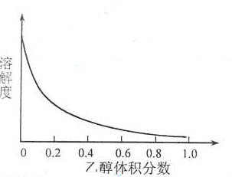 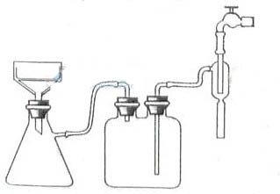

请根据以下信息回答下列问题：

（1）方案1的实验步骤为：

a. 加热蒸发 b. 冷却结晶 c. 抽滤 d. 洗涤 e. 干燥

①步骤1的抽滤装置如图3所示，该装置中的错误之处是 ；抽滤完毕或中途停止抽滤时，应先 ，然后 。

②该方案存在明显缺陷，因为得到的产物晶体中往往含有 杂质，产生该杂质的原因是 。

（2）方案2的实验步骤为：

a. 向溶液C中加入适量 ，b. ，c. 洗涤，d. 干燥

①请在上述内填写合适的试剂或操作名称。

②下列选项中，最适合作为步骤c的洗涤液是 。

A. 乙醇 B. 蒸馏水 C. 乙醇和水的混合液 D. 饱和硫酸钠溶液

③步骤d不宜采用加热干燥的方法，可能的原因是 。